课程编号A073004 北京理工大学2008-2009学年第二学期
2007级概率论与数理统计试题（A卷）
班级 学号 姓名
题号 | 一 | 二 | 三 | 四 | 五 | 六 | 七 | 总分
得分

（本试卷共8页，七个大题，满分100分；第2页空白纸及每张纸的背面为草稿纸，空白草稿纸不得撕下）
附表：
Φ（1）＝0.8413 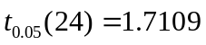， 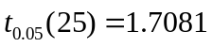
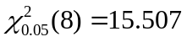， 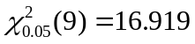
一、（12分）三门大炮对同一个目标轰击(每门一发炮弹)，已知它们的命中率分别是0.3，0.4，0.5，目标中弹1发，2发，3发而被摧毁的概率依此为0.2，0.5，0.8.
求(1)目标被摧毁的概率；
(2)已知目标被摧毁，求目标中弹2发的概率.

二、（14分）（1）设随机变量X的分布函数为
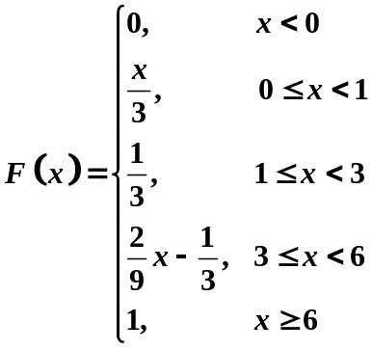
且 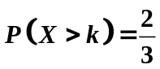，试求k的取值范围；
（2）设随机变量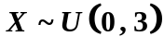，求 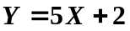 的密度函数.

三、（18分）设(X,Y )的联合密度为
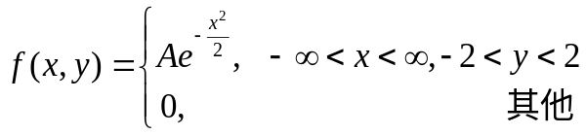
（1）确定常数A；
（2）求X与Y的边缘密度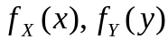；
（3）判断X与Y是否相互独立，说明理由；
（4）计算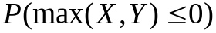.

四、（18分）设二维随机变量的概率密度为
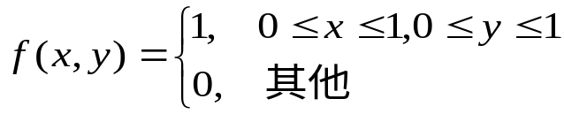
（1）求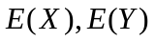；
（2）求协方差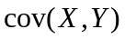；
（3）令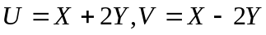,求协方差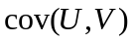.

五、（8分）设各零件的质量都是随机变量，它们相互独立，且服从相同的分布，其数学期望为0.5kg，标准差为0.1kg，求100只零件的总质量超过51kg的概率.

六、（18分）设X₁,X₂,……X_{n}是来自总体X的一个样本，X~B(m,p)，其中m已知，试求参数p的矩估计和最大似然估计.

七、（12分）某工厂对部件进行装配，设部件的装配时间服从正态分布，均值和方差均未知。现随机选取25个部件进行装配，测得平均装配时间为10.2min，标准差为0.5min。在显著性检验水平0.05下，是否可以认为装配时间的均值显著地大于10min？

